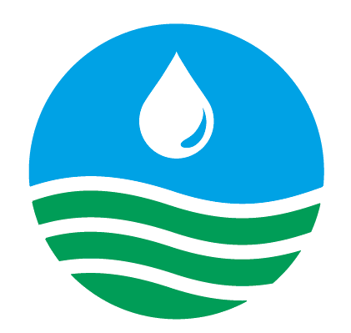 經濟部水利署第八河川局新聞稿
111.11.19

題目：「咱們同心協力向海致敬 用行動守護海洋」
經濟部水利署第八河川局長李宗恩表示，向海致敬的政策宣示著打造美麗臺灣、乾淨海岸的決心，惟目前海洋生態浩劫與環保議題刻不容緩，本局希望透過各種不同類型的淨灘活動，喚起大家保護海洋環境意識，並從自身做起，還給海洋及沙灘一個潔淨的環境，為守護美麗的家園盡一份心力。淨灘不只是口號，是以行動展現每個人近海、親海與守護海洋的最直接作為。希望藉由每一個人的每一雙手，創造優質永續的海岸環境，使臺灣成為真正美麗之島。

111年本局第九場淨海活動「咱們同心協力向海致敬 用行動守護海洋」 於19日下午在臺東海堤市區段舉辦，由第八河川局同仁及合約廠商並結合防汛護水志工，針對臺東海堤市區段及卑南溪口保護工等人口稠密且為防汛、觀光等熱點辦理淨灘活動，以公私協力共同維護海岸景觀及生態環境，守護美麗的臺東海岸環境。

第八河川局將以「即時回報、及時處理」作為及定期、不定期持續推動淨灘活動，喚起鄉親保護海洋環境意識從你我做起，還給海洋及沙灘一個潔淨的環境，為守護美麗的家園盡一份心力。淨灘，一切都將從心開始，透過淨灘過程不斷尋找核心價值，無時無刻秉持超越自己，成就他人的初心，希望藉由每一個人的每一雙手，運用同理心創造優質永續的海岸環境，共同守護臺灣美麗後花園~臺東。

